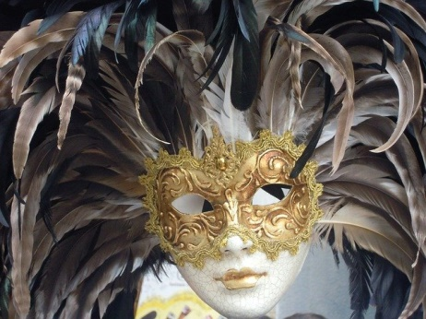 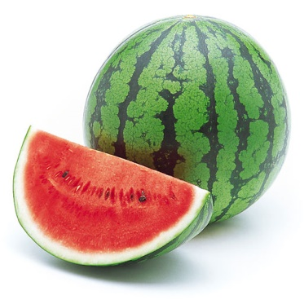 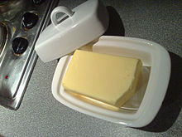 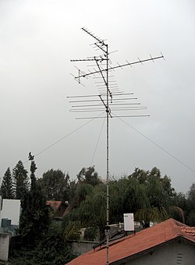

m- aska a- rbuz m- asło a- ntena

m-a-m-a

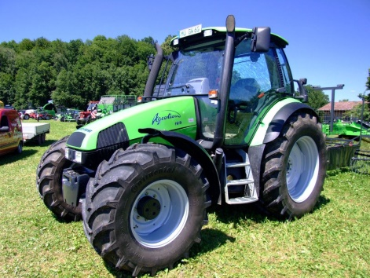 C:\Program Files (x86)\Microsoft Office\MEDIA\CAGCAT10\j0183328.wmf 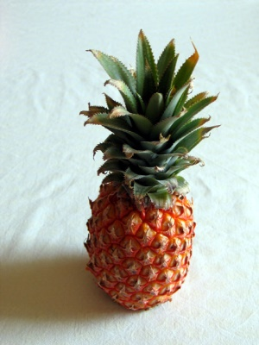

t- aktor a-utobus t-eczka a-nanas

t-a-t-a